«بسمه تعالی»

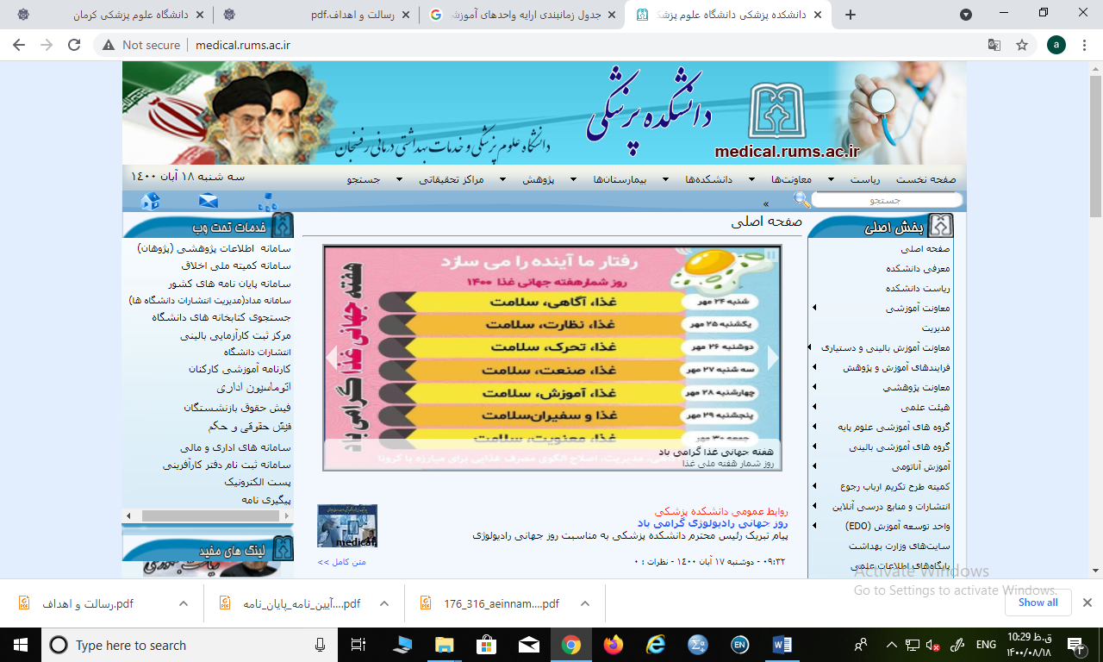

**جناب آقای دکتر محمد محسن تقوی**

**مدیر محترم گروه علوم تشریح**

**با سلام و احترام**

اینجانب فرزند متولد شماره شناسنامه کد ملی صادره از شماره تماس

ساکن ......................................................................................................................................................................................

با توکل به درگاه خدای بزرگ، بدینوسیله در کمال صحت و سلامت و هوشیاری عقلانی وصیت می‌نمایم تا کالبدم را پس از فوت در اختیار دانشکده پزشکی آن دانشگاه قرار دهند تا دانشجویان رشته‌های علوم پزشکی به منظور آموزش علمی و خدمت در راه بشری از آن استفاده نمایند.

توضیح اینکه خانواده اینجانب به شرح زیر با اهداء کالبدم جهت تشریح دانشجویان پزشکی آن دانشگاه موافقت و رضایت کامل دارند.

نام و نام خانوادگی: نسبت: شماره تماس: امضاء

نام و نام خانوادگی: نسبت: شماره تماس: امضاء

نام و نام خانوادگی: نسبت: شماره تماس: امضاء

نام و نام خانوادگی: نسبت: شماره تماس: امضاء

🗆 تقاضا دارم جسد اینجانب پس از تشریح، جهت آموزش بیشتر دانشجویان پزشکی در دانشگاه علوم پزشکی رفسنجان بماند و در گروه آناتومی مورد استفاده قرار گیرد.

🗆 تقاضا دارم جسد اینجانب پس از انجام مراحل آموزشی دفن گردد و مراتب به اطلاع خانواده‌ام برسد.

مشخصات فرد اهداء کننده

*****************************

نام: نام خانوادگی: تاریخ تولد:

محل تولد: شغل: وضعیت تأهل:

تعداد فرزندان: دختر: پسر:

امضاء

* آیا در حال حاضر بیماری خاصی دارید؟
* آیا سابقه بیماری و یا جراحی دارید؟
* انگیزه خود را از اهداء جسد به سالن تشریح دانشکده پزشکی دانشگاه علوم پزشکی رفسنجان بیان کنید.

**شماره تلفن فردی که بتوان در مواقع ضروری با ایشان تماس گرفت:**